
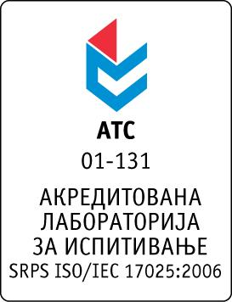

Република Србија
Аутономна Покрајина Војводина
ИНСТИТУТ ЗА ЈАВНО ЗДРАВЉЕ ВОЈВОДИНЕ
Футошка 121, 21000 Нови Сад
Централа: (021) 422-255; 4897-800
Директор: (021) 6622-784
Факс: (021) 6613-989
E-mail: izjzv@izjzv.org.rs
www.izjzv.org.rs

Нови Сад, 26.12.2016. године
Број: 01-2474/7

ПРЕДМЕТ: Прво појашњење конкурсне документације 01-2474/5 од 21.12.2016. године у поступку јавне набавке мале вредности услуга „УСЛУГЕ ШТАМПАЊА 2“, MN - 37/2016

У складу са чланом 63. став 3., Закона о јавним набавкама, а на основу дописа, 01-2474/6 од 22.12.2016. године од стране заинтересованог понуђача, достављамо вам појашњење конкурсне документације у поступку јавне набавке мале вредности услуга „УСЛУГЕ ШТАМПАЊА 2“, MN - 37/2016.

Заинтересовани понуђач је, у складу са законом и конкурсном документацијом предметног поступка јавне набавке, доставио допис са назнаком „Захтев за додатним информацијама или појашњењима конкурсне документације МН – 37/2016“, следеће садржине:

“Поштовани
Молим Вас да нам појасните део конкурсне документације који се односи на захтев да се наведе име илустратора,када се он не налази у захтевима кадровских капацитета. Да ли је потребно да исти буде запослен код понуђача?”

Одговор на питање:

Није потребно да буде запослен код понуђача..

Појашњење, објавити на Порталу јавних набавки и на интернет страници наручиоца.

Предметно појашњење чини саставни део конкурсне документације 01-2474/5 од 21.12.2016. године.

Комисија за јавне набавке у предметном
поступку набавке

